读书笔记：Effective Java 第二版
创建和销毁对象
1：考虑用静态工厂方法代替构造器
优点
·静态方法有自己的名称，调用方法时更为清楚
·不必在每次调用它们的时候都创建一个新对象
·可以返回原返回类型的任何子类型对象
·再创建参数化类型实例的时候，更加简洁
缺点
·类如果不含公有的或者受保护的构造器，就不能被子类化
·静态工厂方法与其他的静态方法实际上没有任何区别
2:遇到多个构造器参数时要考虑用构建器
静态工厂和狗仔妻有个共同的局限性：它们都不能很好地扩展到大量的可选参数。
如果参数特别多，可以考虑重叠构造器模式：
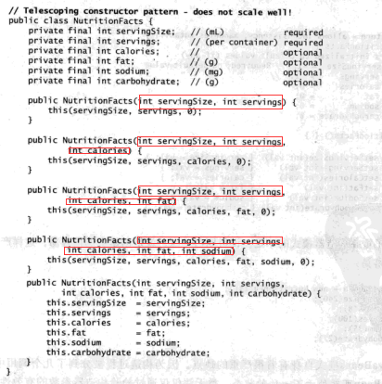
重叠构造器模式可行，但是当有许多参数的时候，客户端代码很难写，而且仍然难以阅读。所以第二种替代办法：JavaBeans模式，在这种模式下，调用一个无参数的构造器来创建对象，然后调用setter方法来设置每个必要的参数。
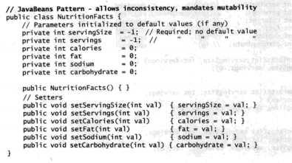
这种模式弥补了重叠构造器的不足：
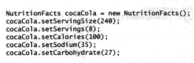
但是，JavaBeans模式自身也有严重的缺点，因为构造过程被分到了几个调用中，再构造过程中JavaBean可能处于不一致的状态，需要确保线程安全。
第三种替代方法：Builder模式的一种形式，不直接生成想要的对象，而是让客户端利用所有必要的参数调用构造器(或者静态工厂)，得到一个builder对象。然后客户端在builder对象上调用类似setter的方法，来设置每个参数，最后客户端调用无参的build方法来生成不可变的对象。这个builder是它构建的类的静态成员类。
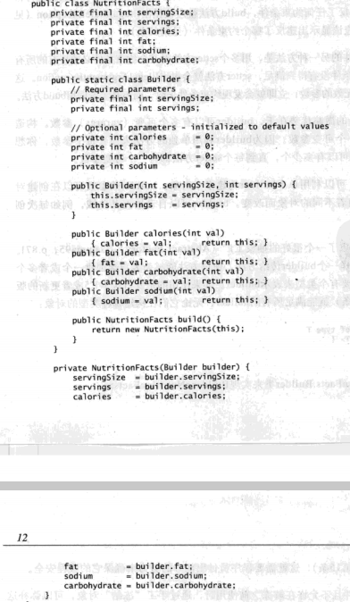
NutritionFacts是不可变的，所有默认参数值都单独放在一个地方，builder的setter方法返回builder本身，以便可以调用链接起来。
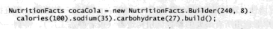
这样容易编写客户端，更重要的是，容易阅读。Builder模式模拟了具名的可选参数，就像Ada和Python一样。
Builder像个构造器一样，可以对其参数强加约束条件。
Java中传统的抽象工厂实现是Class对象，用newInstance方法充当build方法的一部分，Class.newInstance破坏了编译时的异常检查。
Builder模式的不足：为了创建对象，必须先创建它的构建器。Builder模式还比重叠构造器模式更加冗长，因此它只有很多参数的时候才使用，比如4个或者更多。
简而言之：如果类的构造器或者静态工厂中具有多个参数，设计这类时，Builder模式是种不错的选择，特别是当当大多数参数时可选的时候。
3：用私有构造器或者枚举类型强化Singleton属性
指仅仅被实例化一次的类。如果singleton类是可以序列化的，则要添加redadResolve方法，否则每次反序列化一个序列的实例时，都会创建一个新的实例。
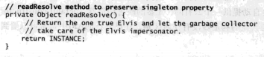
Jva1.5后，编写一个包含单个元素的枚举类型：
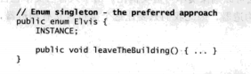
枚举类型无偿提供了序列化机制。
4：通过私有构造器强化不可实例化的能力
企图通过将类做成抽象类来强制该类不可被实例化，这是行不通的，该类可以被子类化，并且该子类也可以被实例化。所以想要类不可被实例化，则必须私有构造器：
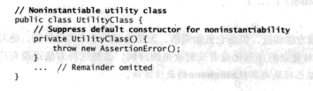
这种习惯的副作用：它似的一个类不能被子类化。所有的构造器都必须显式或隐式的调用超类的构造器。再这种情况下，子类就没有可访问的超类构造器可调用了。
5：避免创建不必要的对象
一般来说，最好能重用对象而不是在每次需要的时候就创建一个相同功能的新对象。重用方式即快速又流行。如果对象是不可变的，它就是种可以被重用。
要有限使用基本类型而不是装箱基本类型。
6：消除过期的对象引用
一旦对象已经过期，只需清空这些引用即可。
7：避免使用终结方法
终结方法finalizer通常是不可预测，一般情况下是不必要的。终结方法的确定在于不能保证会被及时的执行。使用终结方法有一个非常严重的性能损失。显式的终止方法通常与try-finally结构结合起来使用，以确保及时终止。

对于所有对象都通用的方法
尽管Object是一个具体类，但是设计它主要是为了扩展。所有非final方法(equals.hashcode.toString.clone.finalize)所有明确的通用约定，因为它们被设计成是要被覆盖的。
8：覆盖equals时的通用约定
·类的每个实例本质上都是唯一的。
·不关心类是否提供了逻辑相等的测试功能。
·超类已经覆盖了equals，从超类集成过来的行为对于子类也是合适的。
·类是私有的或者包私有的，可以确定它的equals方法永远不会被调用。
再利用equals方法来比较对象的引用时，希望知道它们在逻辑上是否相等，而不是像了解它们是否指向同一个对象。
覆盖equals实现的等价关系：
·自反性 ·对称性 ·传递性 ·一致性
1使用==操作符检查参数是否为这个对象的引用
2使用instanceof操作符检查参数是否为正确的类型
3把参数转换成正确的类型
4对于该类中的每个关键域，检查参数中的域是否对应该对象中对应的域相匹配。
对于既不是float也不是double类型的基本类型域，可以使用==操作符进行比较；对于对象引用域，可以递归地调用equals方法；对于float域，可以使用Float.compare方法；对于double域，则使用Double.compare。
9：覆盖equals时总要覆盖hashCode
再每个覆盖了equals方法类中，也必须覆盖hashCode方法。
10：始终要覆盖toString
建议所有的子类都覆盖这个方法。
11：谨慎的覆盖clone
如果一个类实现了Cloneable，object的clone方法就返回该对象的逐域拷贝，否则就会抛出CloneNostSuppoertedException异常。通常情况下，实现接口是为了表明类可以为它的客户做些什么，然而对于Cloneable接口，它改变了超类中受保护的方法的行为。实际上，clone方法就是另一个构造器：你必须确保它不会伤害到原始的对象，并确保正确地创建被克隆对象中的约束条件。
12：考虑实现Comparable接口
compareTo不但允许进行简单的同性比较，而且允许执行顺序比较。

类和接口
13：使类和成员的可访问性最小化
区别设计良好的模块与设计不好的模块，最重要的因素在于，这个模块对于外部的其他模块而言，是否隐藏其内部数据和其他实现细节。
封装的原因：它可以有效地解除组成系统各模块之间的耦合关系，使得这些模块可以独立地开发，测试，优化。
14：在公有类中使用访问方法而非公有域
如果类可以在它所在的包的外部进行访问，就提供访问方法。
15：使可变性最小化
为了使类成为不可变，要遵守：
1不要提供热河会修改对象状态的方法
2保证类不会被扩展(final)
3使所有的域都是final
4使所有的域都是私有的
5确保对于任何可变组件的的互斥访问
16：复合(聚合)优先于继承
继承是强耦合，聚合是弱耦合，继承违背了封装原则
17:要么为继承而设计，并提供文档说明，要么就禁止继承
对于未了继承而设计的类，唯一测试方法就是编写子类。
18：接口优于抽象类
Java程序提供了两种机制，可以用来定义允许多个实现的类型：接口和抽象类。
区别在于：抽象类允许包含某些方法的实现，但是接口则不允许。为了实现抽象类定义的类型，类必须成为抽象类的子类。
19：接口只用于定义类型
当类实现接口时，接口就充当可以引用这个类的实例的类型，因此，类实现了接口，就表明客户端可以对这个类的实例实施某些动作。
常量接口是对接口的不良使用。接口应该只被用来定义类型，它们不应该被用来导出常量。可以用枚举类型，或者使用不可实例化的工具类。
20：类层次优于标签类
标签类可读性太差，因用子类型继承来实现。
21：用函数对象表示策略
如果一个类仅仅导出这样的一个方法，它的实例实际上就等同于一个指向改该方法的指针。这样的实例被称为函数对象。函数对象的主要用途就是实现策略模式。比较器函数代表一种为元素排序的策略。
22：优先考虑静态成员类
如果成员类的每个实例都需要一个指向期外围实例的引用，就要把成员类做成非静态的；否则，就做成静态的。

泛型
23：请不要在新代码中使用原生态类型
尽量使用泛型 List<String>
24:消除非受检警告
使用泛型时，尽可能的消除非受检警告，消除了所有警告，可以确保代码是类型安全的。如果无法消除警告，同时可以证明引起警告的代码是类型安全的，只有在这种情况下用@SuppressWarnings(“unckecked”)注解来禁止这条警告。
@SuppressWarnings(“unckecked”)注解可以用在任何粒度的级别中，应该始终在尽可能小的范围中使用。永远不要在整个类上使用此注解。
25：列表优先于数组
·利用列表list，则可以在编译期发现类型错误。
·数组在运行时才检查元素类型约束，所以不能使用泛型。
26：优先考虑泛型
使用泛型比使用需要在客户端代码中进行转换的类型来得更加安全，容易。只要时间允许，就把现在所有的类型都泛型化。
27：优先考虑泛型方法
静态工具方法尤其适合用于泛型化，Collections中的所有算法方法都泛型化了。
28：利用有限制的通配符来提升API的灵活性
Collection<E> <? extends T>,如果类型参数只在方法中出现一次，就可以用通配符取代它。
29:优先考虑类型安全的异构容器
泛型最常用于集合。而其他类型安全的访问可以使用 键 参数化而不是将容器参数化。然后将参数化的键提交给容器。用泛型来确保值得类型域它的键相符。
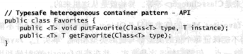
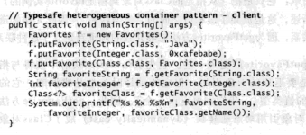
对于类型安全的异构容器，可以用Class对象作为键。

枚举和注解
30：用enum代替int常量
枚举是通过公有的静态final域为每个枚举常量导出实例的类。
31：用实例域代替序数
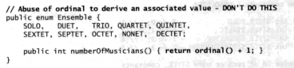
永远不要更具枚举的序数导出域它关联的值，而是要将它保存在一个实例域中
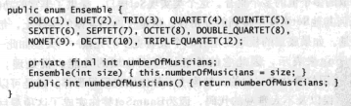
32：用EnumSet代替位域
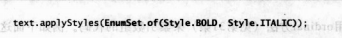
33：用EnumMap代替序数索引
不要使用序数来索引数组，而要使用EnumMap
34：用接口模拟可伸缩的枚举
虽然无法编写可扩展的枚举类型，却可以通过编写接口以及实现该接口的基础枚举类型，对它进行模拟。
35：注解优先于命名模式
所有的程序员都应该使用Java平台所提供的预定义的注解类型
36：坚持使用Overridezhujie
表示被注解的方法声明覆盖了超类型中的一个声明
37：用标记接口定义类型
标记接口是没有包含方法声明的接口，而只是致命一个类实现了具有某种属性的接口。如：serializable接口，通过实现这个接口，类表明它的实例可以被写到ObjectOutputStream(序列化)。

方法
38：检查参数的有效性
绝大多数方法和构造器对于传递给它们的参数值都会有些限制。如果对应因用不能null等。应该在文档中写明并且在方法体的开头进行检查参数。
39：必要时进行保护性拷贝
如果类具有从客户端得到或者返回到客户端的可变组件，类就必须保护性地拷贝这些组件。
40：谨慎设计签名方法
谨慎选择方法名称；不要过去追求便利的方法；避免过长的参数列表，最多4个或更少。
对于参数类型，要有限使用接口而不是类。
41：慎用重载
能够重载方法 并不意味着就 应该重载方法。一般情况下，对于多个具有相同参数目的方法来说，应该避免重载方法。特别是涉及构造器的时候。
42：慎用可变参数
static int sum（int ...args）
再定义参数数目不定的方法时，可变参数方法是一种很方便的方式，但是它们不应该被过度滥用。
43：返回零长度的数组或者集合，而不是null
返回类型为数组或者集合的方法没理由返回null，应返回一个零长度的数组或者集合。
44:为所有导出的API元素编写文档注释

通用程序设计
45：将局部变量的作用域最小化
局部变量最小化增强代码的可读性和可维护性。要使局部变量的作用域最小化，最有力的的方法就是在第一次使用它的地方声明。
46：for-each循环优先for循环
缺点for-each：
·过滤，如果需要便利集合，并删除选定的元素，就需要使用显式的for循环，以便可以调用它的remove方法
·转换，如果需要便利列表或者数组，并取代它部分或者全部的元素值，就需要列表迭代器或者数组索引，以便设定元素的值
·平行迭代，如果需要并行的便利多个集合，就需要显示地控制迭代器或者索引变量，以便所有的迭代器或者索引变量可以得到同步前移。
47：了解和使用类库
每个程序员都使用熟悉java.lang java.util java.io包中的内容。
48：如果需要精确的答案，避免使用float double
使用BigDecimal
49：基本类型优先于装箱基本类型
50：如果其他类型更适合，尽量避免使用字符串
51：当心字符串连接的性能
使用StringBuilder，StringBuilder线程非安全，StringBuffer线程安全
1.如果要操作少量的数据用 = String
2.单线程操作字符串缓冲区 下操作大量数据 = StringBuilder
3.多线程操作字符串缓冲区 下操作大量数据 = StringBuffer
52：通过接口引用对象
List<User> userList = new ArrayList<User>();
53：接口优先于反射机制
核心发射机制 core reflection facility java.lang.reflect。提供了通过程序来访问关于已装载的类的信息的能力。给定一个Class实例，可以或许该Class类所标识的类的constructor
构造器，Method方法和Field域。而这些实例方法能够通过反射机制操作它们。
反射机制允许一个类使用另一个类，急事当前者被编译的时候后者还不存在。但是缺点为：
·丧失编译时类型检查
·执行发射访问所需要的代码非常笨拙和冗长
·性能上损失，发射方法调用比普通方法调用慢了许多。
54：谨慎的使用本地方法
Java Native Interface JNI允许Java应用程序可以调用本地方法 native method，所谓本地方法是指用本地程序设计语言来（C C++）编写的特殊方法。本地方法在本地语言中可以执行任务的任务，并返回到Java程序设计语言。
本地方法三种用途：
·提供了 访问特定于平台的机制 的能力，比如访问注册表和文件锁
·提供了访问遗留代码库的能力
·通过本地语言，编写应用程序中注重性能的部分
JVM实现变得越来越快，大多数任务不适用本地方法也可以获得与之相当的性能。而且本地语言不是安全的，不能避免内存毁坏的错误。本地语言不是可以自由移植的。
55：谨慎地进行优化
努力编写好程序而不是快程序，好的程序体现了信息隐藏的原则，只要有可能，吧设计决策集中在单个模块中，因此可以改变单个决策而不会影响到其他部分。
56：遵守普遍接受的命名惯例
包：com.joda.time.format
类或接口: Timer, FutureTask ,HttpServlet
方法或域：remove , getCrc, ensureCapacity
常量域：MIN_VALUE, NEGATIVE_INFINITY
局部变量：i,xref,houserNumber
类型参数：T,E,K,V,X,T1，T2

异常
57：只针对异常的情况才是使用异常
基于异常try-catch块中会组织JVM本来可以执行的某些特定优化。
58：对可恢复的情况使用受检异常，对编程错误使用运行时异常
Java三种可抛出结构：
·受检异常 checked exception
·运行时异常 run-time exception
·错误 error
59：避免不必要地使用受检的异常
60：优先使用标准异常
61：抛出域抽象像对应的异常
62：每个方法抛出的异常都要有文档
Javadoc的@throws标记
63：再细节消息中包含可能捕获失败的消息
64：努力使失败保持原子性
65：不啊哟忽略异常

并发
线程机制允许同时进行多个活动。
66：同步访问共享的可变数据
关键字synchronize可以保证在同一时刻，只有一个线程可以执行某一个方法，或者某一个代码块。当多个线程共享可变数据的时候，每个读或者写数据的线程都必须执行同步。
67：避免过度同步
68：executor和task优先于线程
Java增加了java.util.concurrent包，包中包含了一个Executor Framework，这是一个很灵活的基于接口的任务执行工具。
创建一个工作队列：
ExecutorService executor = Executor.newSinglethreadEcexutor();
为执行提交一个runnable方法：
executor.execute(runnabel)
优雅的终止
executor.shutdown()
如果不止一个线程来处理这个队列的请求，只要调用一个不同的静态工厂--创建线程池(Executor.newCachedThreadPool,Executor.newFixedThreadPool)。也可以直接使用ThreadPoolExecutor类。
尽量不要编写自己的工作队列，而且应该尽量不直接使用线程。
69：并发工具优先于wait和notify
既然正确的使用wait和notify比较困难，要使用高级的并发工具来代替
Java.util.concurrent中高级的工具分成三类：
·Executor Framework
·并发集合 Concurrent Collectioin
·同步器 Synchroizer 最常用的同步器是CountdownLatch 和 Semaphore
CountdownLatch 倒计数锁存器是一次性障碍，允许一个或者多个线程等待一个或者多个其他线程来做某些事情。
永远不要在循环之外调用wait方法。
70：线程安全性的文档化
71：慎用延迟初始化
延迟初始化，是延迟到需要域的值得时候才将它初始化。它降低了初始化类或者创建实例的开销，缺增加了访问被延迟化的域的开销。
大多数情况下，正常的初始化要优先于延迟初始化
如果处于性能的考虑而需要对实力域使用延迟初始化就使用双重检查模式：
·第一次检查时没有锁定，看此域是否被初始化了
·第二次检查时有锁定，只有当第二次检查表明没有被初始化，此代用方法进行初始化。如果域被初始化就不会有锁定。域被声明为volatile很重要：
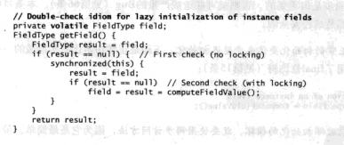
72：不要依赖于线程调度器
任何以阿里与线程调度器来达到正确性或者性能要求的程序，都有可能是不可移植的。要编写健壮可移植的的多线程应用程序，最好的办法是确保可运行线程的平均数量不明显多于处理器的数量。
线程优先级是Java平台上最不可移植的特征了。
73：避免使用线程组
线程组并没有提供太多有用的功能，而且提供的许多功能是有缺陷的。

序列化
一旦对象被序列化后，它的编码就可以从一台正在运行的虚拟机上呗传递到另一台虚拟机上，或者被存储到磁盘上。
74：谨慎的实现seralizable接口
实现序列化seralizable接口付出的代价是巨大的
·一旦一个类被发布了就大大降低了 改变这个类的实现 的灵活度。一个类实现了seralizable接口，它的字节流编码就编程了它的导出的API的一部分。一旦这个类被广泛使用，往往必须永远支持这种序列化形式。
如果接受了默认的序列化形式，并且以后又改改变这个类的内部表示法，结果可能导致序列化形式的不兼容。
·增加了出现Bug和安全漏洞的可能性。通常情况下，对象是利用构造器来创建的；序列化机制是一种语言之外的对象创建机制，反序列化机制都是一个隐藏的构造器。
·相关的测试负担增加了
为集成而设计的类尽可能少实现seralizable接口，为集成而设计的类中，正真实现了seralizable接口的有Throwable类Component和HttpServlet抽象类。因为Throwable类实现了seralizable接口，所以RMI的异常可以从服务器传到客户端，Component实现了seralizable接口，因此GUI可以被发送、保存和恢复。HttpServlet实现了seralizable接口，因此回话状态session state可以被缓存。
75：考虑使用自定义的序列化形式
不管悬着了哪种序列化形式，都要为自己编写的每一个可序列化的类声明一个显示的序列UID
76：保护性的编写readObject方法
当一个对象呗反序列化的时候，对于客户端不应该拥有的对象引用，如果哪个域包含了这样的对象引用，就必须要做保护性拷贝。
77：对于实例控制，枚举类型优先于readResolve
readResolve特性允许你用readObject创建的实例代替另一个实例serialization.对于一个正在被翻序列化的对象，如果它的类定义了一个readResolve方法，并且具备正确的声明，那么在反序列化之后，新建对象上的readResolve方法就会被调用。然后改方法返回的对象引用将备份安徽，取代新建的对象。指向新建对象的引用不需要再被保留，因此立即成为垃圾回收的对象。
78：考虑用序列化代理代替序列化实例
实现serializable接口，会增加出错和出现安全问题的可能性，因为实例要利用语言之外的机制来创建，而不是构造器。所以要用 序列化代理模式:
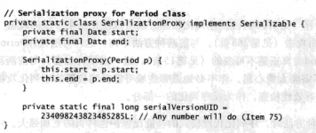
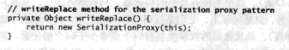
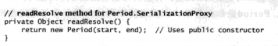
序列化代理方法可以阻止伪字节流的攻击，以及内部域的盗用攻击。
缺点是：不能与可以被客户端扩展的类兼容;也不能与对象图中包含循环的某些类兼容。

完

